Dipolos Largos

Cuatro landas

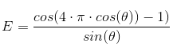

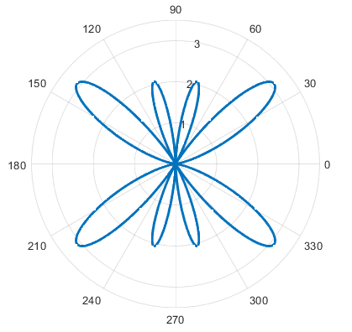

Dos Landa



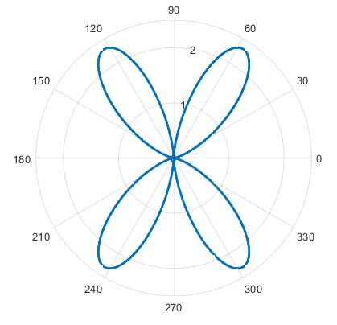

Tres Landa medios

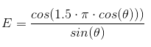

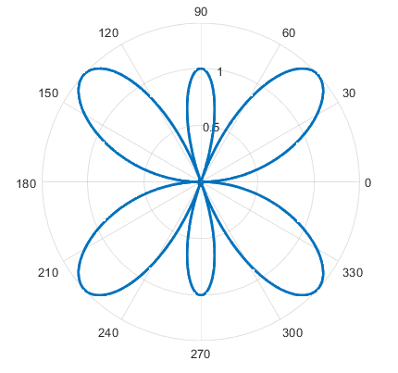

Landa



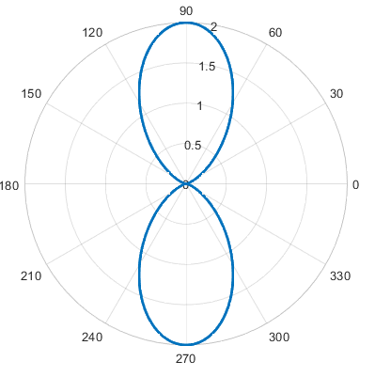

Landa medios

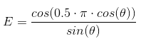

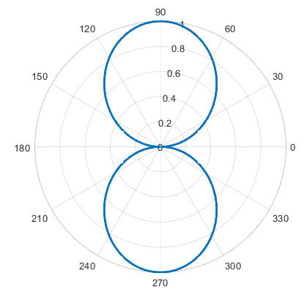

Dos antenas sin desfase eléctrico y punto de referencia el centro



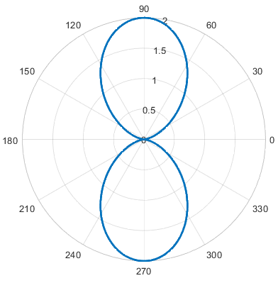

Dos antenas con desfase eléctrico 180° y punto de referencia el centro



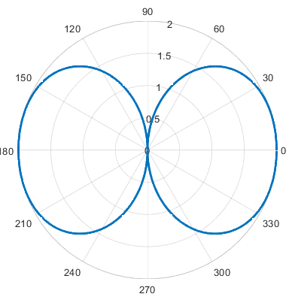

Tres antenas sin desfase eléctrico y punto de referencia el centro



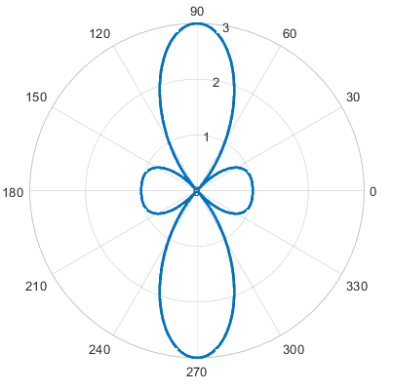

Cuatro antenas sin desfases y punto de referencia el centro



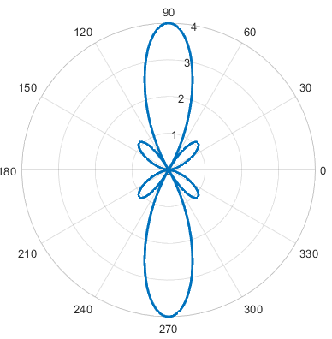

Tres antenas binomiales



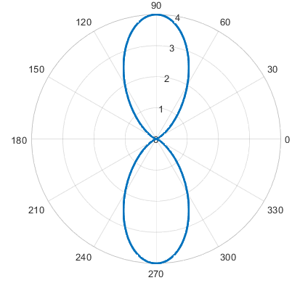

Cuatro Antenas Binomiales



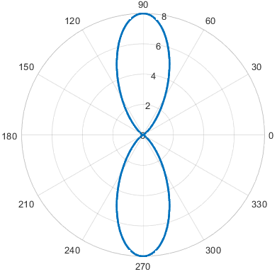

Dos Antenas Formando y punto de referencia formando Triangulo Rectángulo



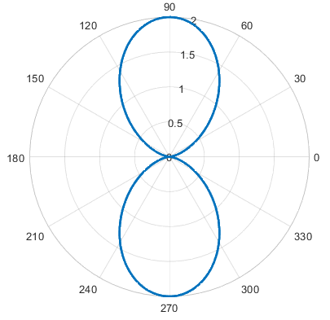

Dos Antenas Formando y punto de referencia formando un triángulo inclinado



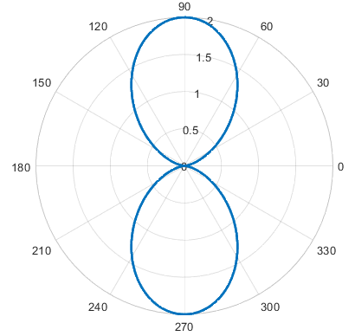

Trapecio con tres antenas y punto de referencia



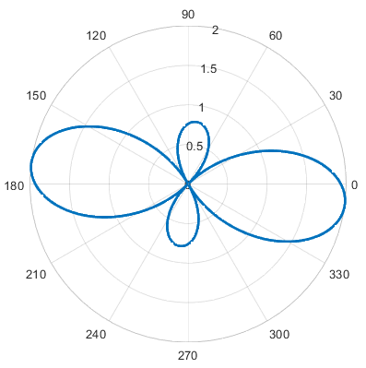

Triángulo Equilátero



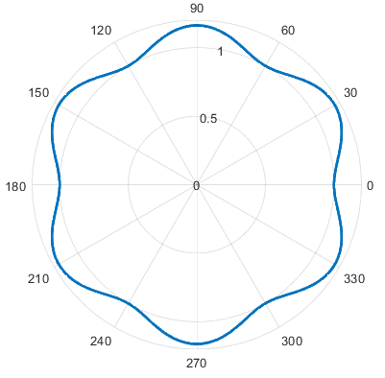

4 antenas – Multiplicación de patrones



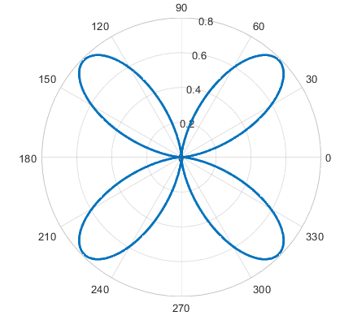

20 antenas Lineales orientado a 90°

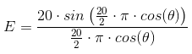

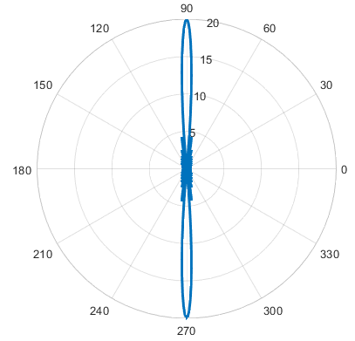

20 antenas Lineales orientado a 0°



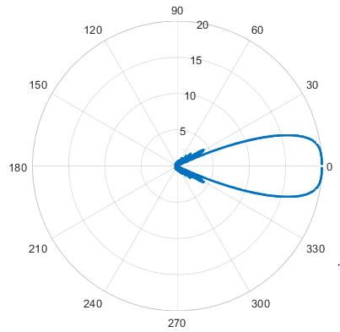

20 antenas Lineales orientado a 60°

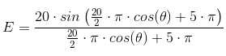

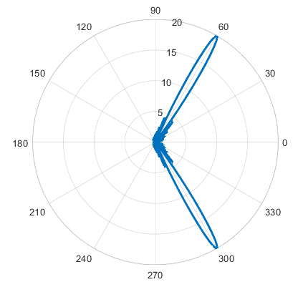

Cuatro Antenas haciendo un Cuadrado

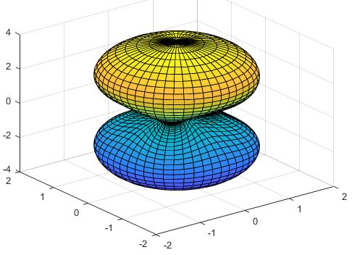

Corner Reflector





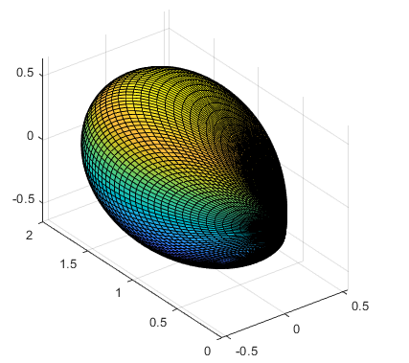

Log Periódica



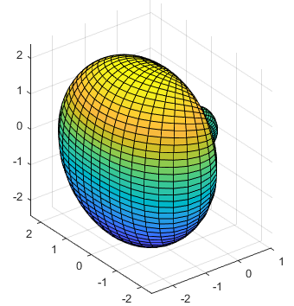

Log Periódica con diferentes antenas





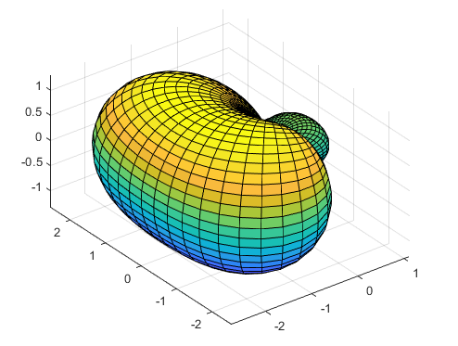

Log Periódica



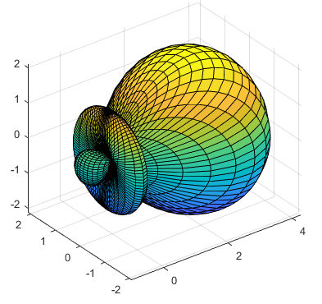

Log Periódica Con diferentes antenas



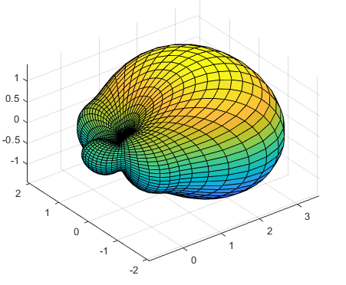

Triángulo Equilátero Direccionado 0°





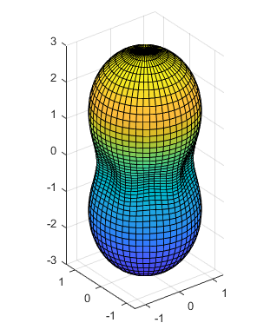

Triángulo Equilátero Direccionado 90°





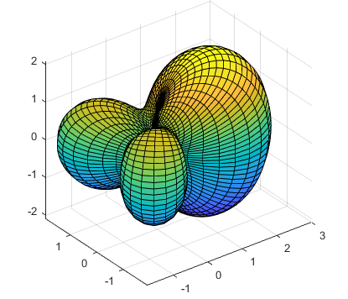

Yagi



